附件1

消防“生命通道”隐患问题和整改责任清单
序号 | 单位/场所情况 |  |  |  | 督促整改情况
序号 | 地址门牌号 | 场所名称 | 联系人 | 联系电话 | 辖区联系人 | 问题隐患类别 | 整改措施 | 整改时间 | 拆除或开窗面积
 |  |  |  |  |  |  |  |  | 拆除面积（㎡） | 开窗面积（㎡）
1 | XX片区XX社区XX街XX号XX层 | XX | 张xx | 138XXXXXX | XX局/XX片区程xx，157XXX54321 | 1. 防盗窗、防盗网、铁栅栏；  2. 广告牌匾标识等障碍物；  3.其它影响逃生和灭火救援的障碍物  （隐患类别根据排查实际情况进行从上述3个类别中选填） | 1.拆除；  2.采取从内部易于开启的技术手段；  3.设置其他辅助疏散逃生设施。（整改措施从上述3个方法中选填） | 2024年4月13日
备注：此清单由各消安委成员单位根据排查整改情况填写并报送至区消安委办公室，由区消安委办公室收集后逐级上报。
附件2

打通消防“生命通道”行动消防安全技术指南

为深刻汲取重特大火灾事故教训，根据《消防法》《安全生产法》《福建省消防条例》等法律法规规定，制定本指南。
一、畅通疏散通道、安全出口
（一）建筑的疏散通道、安全出口的设置应当符合《建筑防火通用规范》（GB55037）和《建筑设计防火规范》（GB500160）等消防技术标准要求。
（二）建筑的疏散通道、安全出口、楼梯间不得占用、堵塞和封闭，严禁停放电动自行车。（如图1、图2所示）
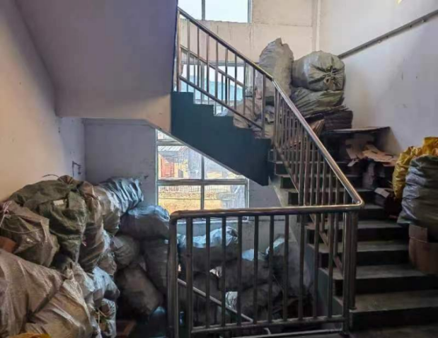
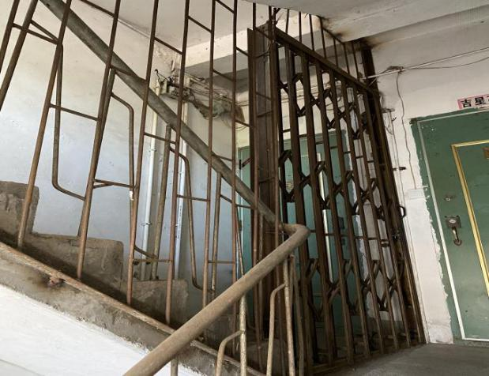
图1楼梯堆放杂物，堵塞疏散楼梯

图2在疏散楼梯上安装铁门，影响疏散

（三）除住宅的户门可不受限制外，建筑中控制人员出入的闸口和设置门禁系统的疏散出口门应具有在火灾时自动释放的功能，且人员不需使用任何工具即能容易从内部打开。
（四）单位和个人应定期清理疏散通道、安全出口，确保畅通。
二、畅通消防车道
（一）单位和住宅区的物业服务企业要按照有关标准要求设置消防车道标志标线和警示牌：
1.在消防车道路侧缘石立面和顶面应当施划黄色禁止停车标线；无缘石的道路应当在路面上施划禁止停车标线，标线为黄色单实线，距路面边缘30厘米，线宽15厘米；消防车道沿途每隔20米距离在路面中央施划黄色方框线，在方框内沿行车方向标注内容为“消防车道 禁止占用”的警示字样。（如图3所示）。
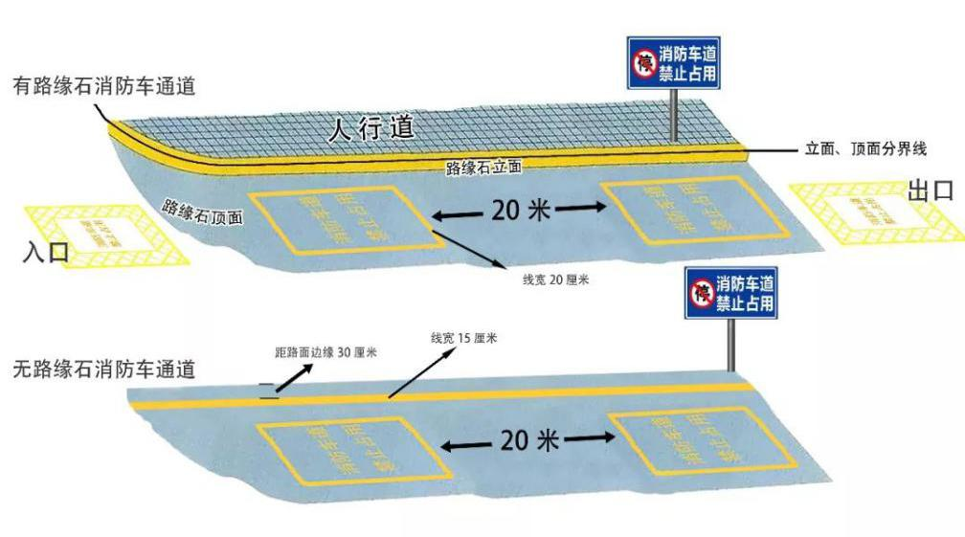

图3 消防车道路侧禁停标线及路面警示标志示例
消防车通道两侧标牌示例

2.在单位或者住宅区的消防车道出入口路面，按照消防车道净宽施划禁停标线，标线为黄色网状实线，外边框线宽20厘米，内部网格线宽10厘米，内部网格线与外边框夹角45度，标线中央位置沿行车方向标注内容为“消防车道 禁止占用”的警示字样；在消防车道两侧设置醒目的警示标牌，提示严禁占用消防车道，违者将承担相应法律责任等内容。（如图4、图5所示）
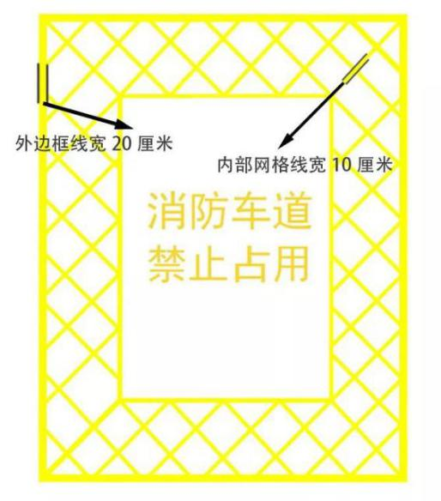

图4 消防车通道出入口禁停标线及路面警示标志示例

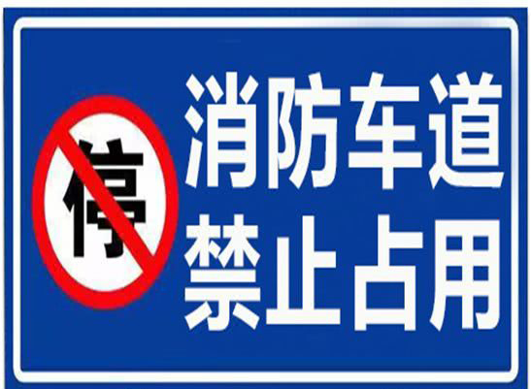

图5 消防车通道禁止占用警示牌示例

（二）采用封闭式管理的消防车道出入口，设置的车辆道闸等应确保在紧急情况下可立即打开。
（三）消防车道宽度和高度不小于4米，与建筑之间不得设置妨碍消防车举高操作的树木、架空管线、广告牌、装饰物、限高杆等障碍物。（如图6所示）
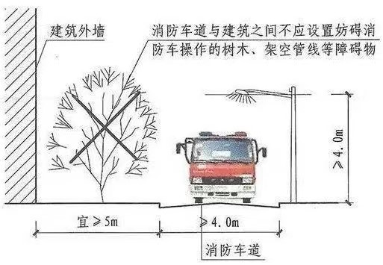

图6消防车道两侧、上方不应有影响通行和作业的障碍物

（四）单位和住宅区物业服务企业应及时发现并劝阻制止占用、堵塞、封闭消防车道的行为，定期组织清理设置在消防车道上的停车泊位、构筑物、固定隔离桩、水泥墩等障碍物。
（五）高层建筑应至少沿其一条长边设置消防车登高操作场地。未连续布置的消防车登高操作场地，应保证消防车的救援作业范围能覆盖该建筑的全部消防扑救面。
（六）建筑管理单位应按照高层建筑原审批合格时的设计图纸的消防车登高操作场地长度和宽度标识出禁止占用的区域范围，施划禁停标线，标线为黄色网状实线（如图7所示）。

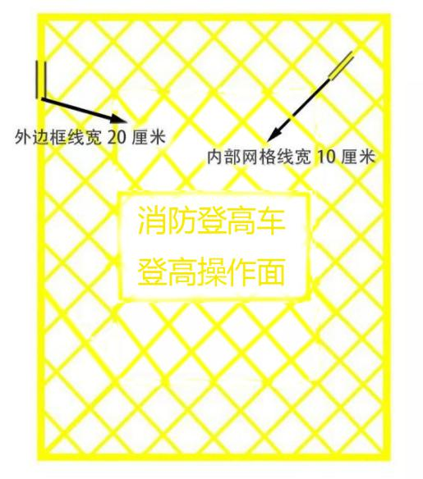

图7消防车登高操作场地标识示例
三、开设消防救援口、应急逃生窗，配备辅助逃生设施
（一）开设消防救援口
1.除有特殊要求的建筑和甲类厂房可不设置消防救援口外，在建筑的外墙上应设置便于消防救援人员出入的消防救援口。
2.沿外墙的每个防火分区在对应消防救援操作面范围内设置的消防救援口不应少于2个。
3.无外窗的建筑应每层设置消防救援口，有外窗的建筑应自第三层起每层设置消防救援口。
4.消防救援口的净高度和净宽度均不应小于1.0m，当利用门时，净宽度不应小于0.8m。
5.消防救援口应易于从室内和室外打开或破拆，采用玻璃窗时，应选用安全玻璃。
6.消防救援口应设置可在室内和室外识别的永久性明显标志。
（二）开设应急逃生窗
1.建筑外墙、外窗或阳台不得设置妨碍人员逃生、灭火救援和防烟排烟的固定防盗网、金属栅栏、广告牌、灯箱等障碍物。
2.建筑的外墙、外窗或阳台当必须设置防盗网、防盗窗时，应设置从内部可以快速开启的应急逃生窗。应急逃生窗净高度不应小于1.0米、净宽度不应小于0.8米，距室内地面高度不大于1.2米。因场地限制确有困难的，应确保足够大小让人员逃生。（如图8所示）
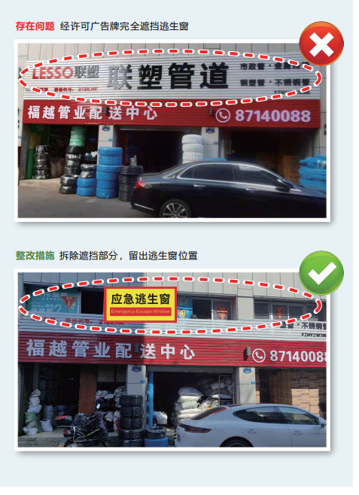
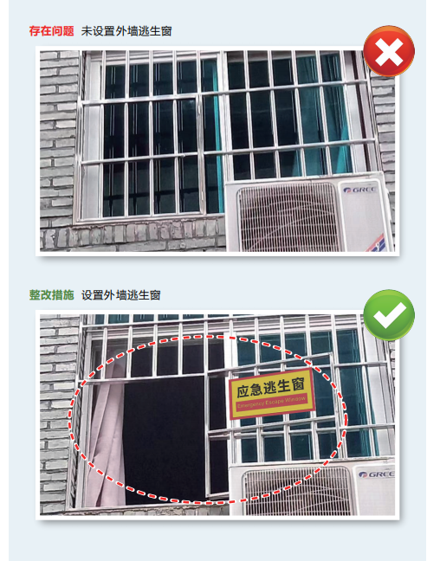

图8 建筑的外窗或阳台当必须设置防盗网、金属栅栏时，
应设置从内部可以快速开启的应急逃生窗

（三）配备辅助逃生设施
1.建筑设有应急逃生窗时，鼓励配备逃生缓降器、悬挂式逃生软梯等辅助疏散设施并强化使用培训，并做到定期检查和维护、确保完好，提高在紧急情况下的疏散速度和安全性。
2.逃生缓降器、悬挂式逃生软梯等应安装在建筑物袋形走道尽头或室内的窗边、阳台凹廊以及公共走道、屋顶平台等处。
3.配备逃生软梯和缓降器应设置牢固的固定点并有显著标识，便于快速识别使用。
4.悬挂式逃生软梯一般配备在不高于15米的楼层内，使用方法为：将逃生软梯一端固定在窗台或其他固定物上，另一端放至地面，顺软梯向下逃生。（如图9所示）
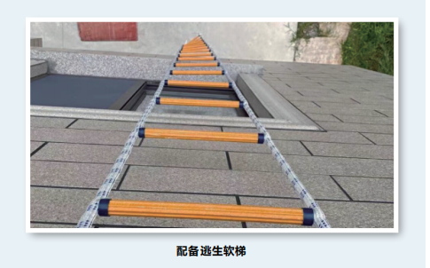
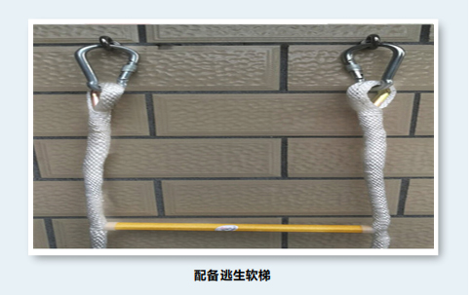

图9 配备悬挂式逃生软梯
5.逃生缓降器一般配备在不高于30米的楼层内，使用方法为：将绳一端与安全钩连接牢固，并固定在阳台栏杆等建筑固定物上，将另一端绳盘抛向地面;将安全带从头部套下至双臂腋下位置，减速器装置置于胸前，双手抓住绳索，出窗缓慢松开绳索，开始下降；面朝墙壁，双手轻抚墙面，匀速下降，注意避开尖锐障碍物。（如图10、图11所示）
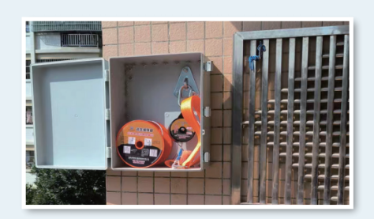

图10 配备逃生缓降器

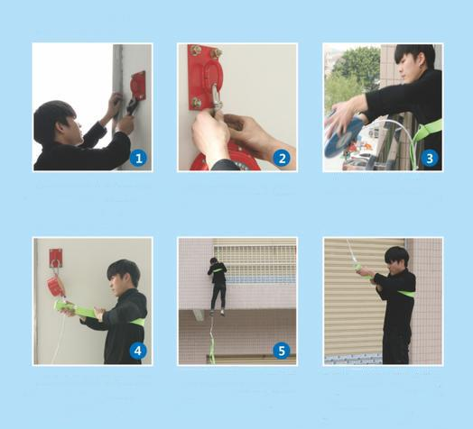
图11 逃生缓降器使用方法
1.将固定挂板安装在逃生的应急窗口，保证其牢固不松懈，及其下垂位置应避开空调、线缆等障碍物。
2.取出缓降器装上安全钩，将其挂在固定挂板上并螺母锁紧安全钩。
3.将绳索盘从窗口或平台抛至地面。投放绳索盘时，确保地面安全距离，才可以投掷，以免误伤人。
4.将安全带套于腋下，调好合适的松紧位置并拉紧安全带，从出口处面向墙壁缓降，切勿直接跳下。
5.在下降过程中可以通过双手撑墙避开障碍物，手不能抓另一根上升的绳索。
6.落地后迅速松开安全带，绳索另一端的安全带升至原出口处,第二个人套上安全带用同样方法缓降逃生。

。

